Задание на Sigma 7.1

Также по умолчанию должны стоять 4 цветовых градаций, как на линиях уровня.

Далее. Сейчас на обычном показе изображения (не линии уровня и не зона нуля) дается только три диапазона цвета. Надо сделать как на линиях уровня – 4 диапазона цвета.

На панели «Параметры» toolbar иногда скрывается, поэтому или надо его перенести на левую сторону панели так, чтобы toolbar никогда не исчезал при сжатии картинки справа или сделать его нескрываемым справа.

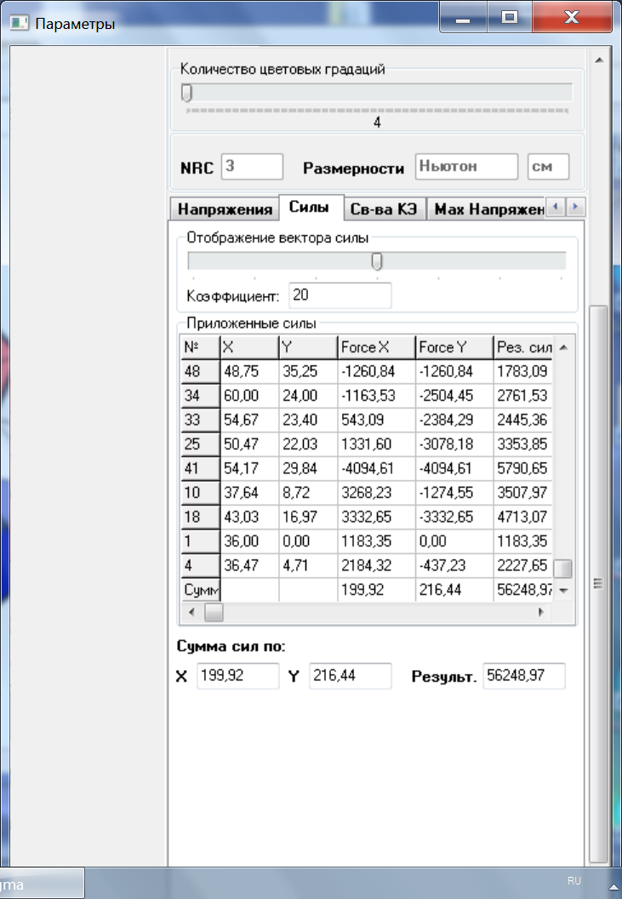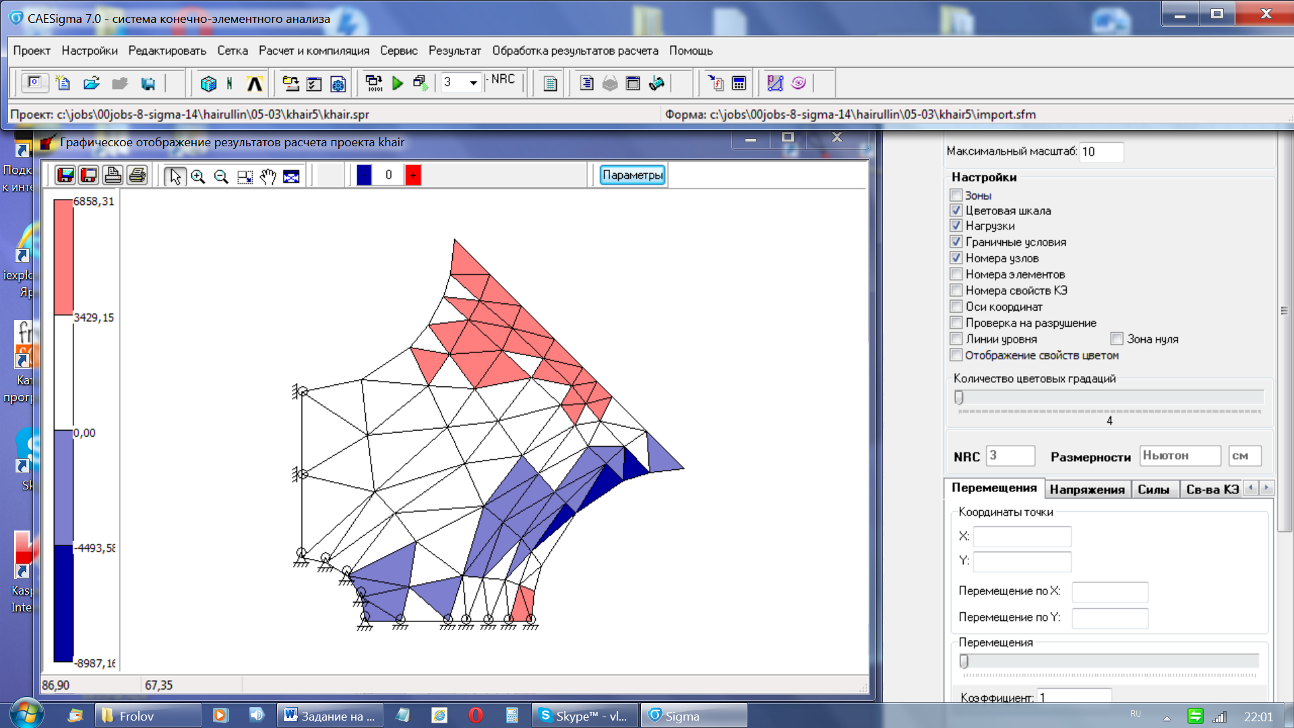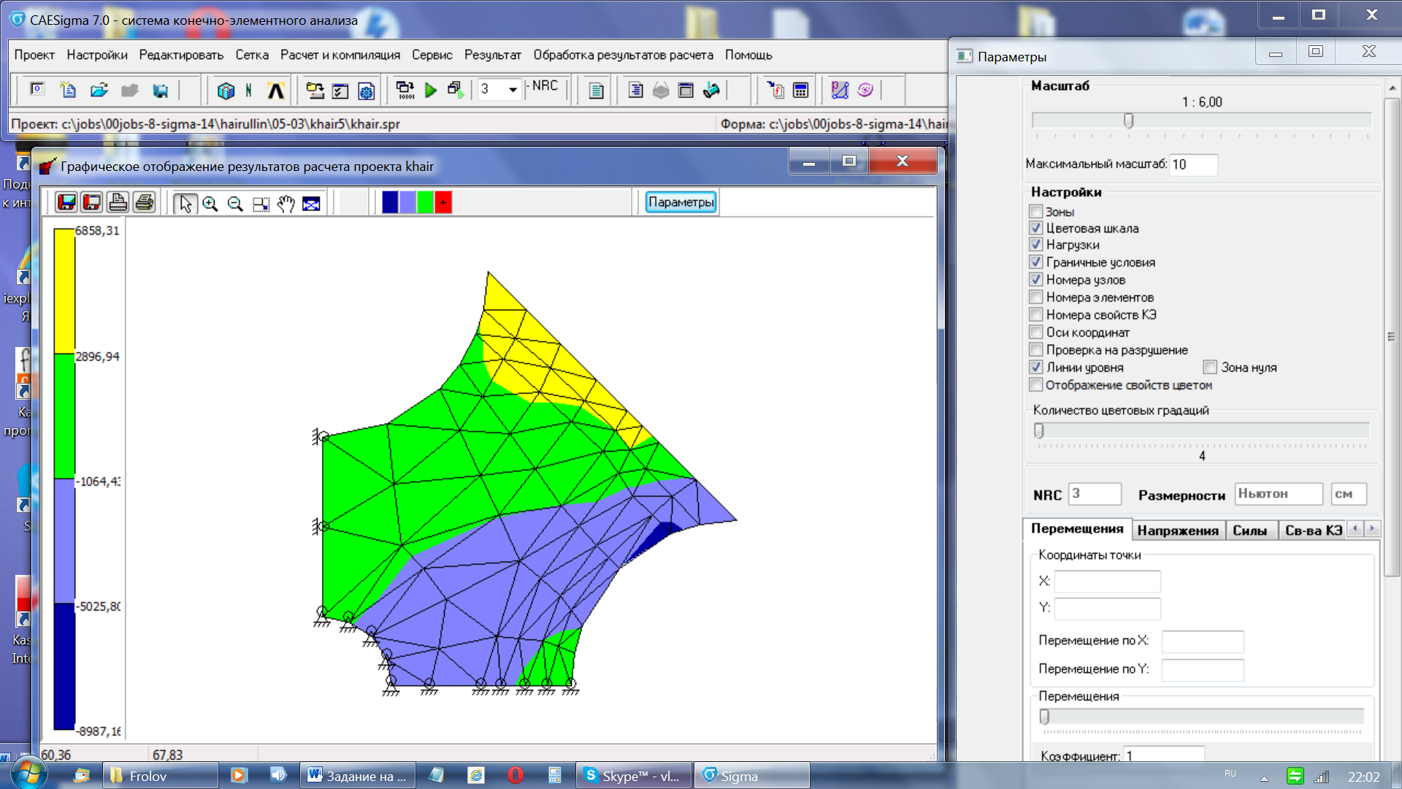

В MAIN с 313 по 331 строки есть вывод на печать характеристики профильной схемы хранения в таком виде:

\*\*\*\*\*Finish FNENDD

begin memory

Модифицированная профильная схема хранения

диагональ: 138

размер оболочки: 1789

размер индесного вектора: 139

затраты памяти профильной схемы хранения: 2066

еnd memory

\*\*\*\*\*Start FORMDD

При этом печать выводится всегда. Её надо выводить только при наличии галочки в

25. Характеристики модифицированной профильной схемы хранения.

1. Альтернатива «Открыть папку, содержащую проект»

Сейчас при её активизации возникает два окна «Блокнот» и проводник с содержимым папки с проектом. Хорошо бы, чтобы по умолчанию в проводнике стоял бы тип файла text и была бы возможность открывать файлы прямо в проводнике. Тогда «Блокнот» стал бы не нужен. И ещё: сейчас окно проводника, к сожалению, недеформируемое. Может только убираться.

1. Эта версия будет уже Sigma 7.1.